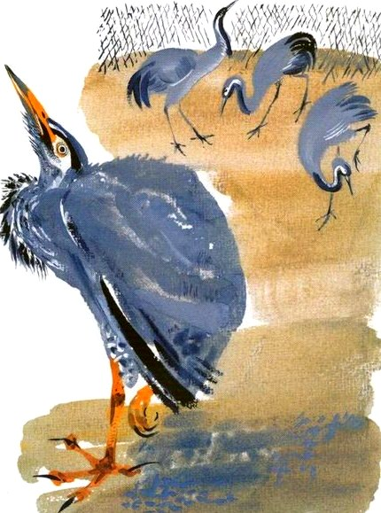
Когда рисуешь животных в зоосаду, тогда видишь гораздо больше. Это, наверно, потому, что животные перестают замечать неподвижного человека и занимаются своими делами. Мы с сыном Никитой пошли в зоосад животных рисовать. Сначала подошли к лебедям. Самый большой из них заснул, стоя на одной ноге, — сразу не разберёшь, где у него голова, где хвост, будто это и не птица, а громадный белый куль на чёрной палочке. Никита его нарисовал: — Видишь, как он свою длинную шею уложил на бок и на спину, а голову сунул за крыло? Потом мы увидали лебедя на воде. Он плыл как-то странно — вывернув ногу. Мы решили: больной, значит. А оказывается, совсем не больной: это он так нежится. Лежит в воде. Одну ногу поднимает, а второй гребёт. Потом на другой бок перевалится, другую ногу высунет и подставит солнцу и ветерку. Рядом с озерком, где плавали лебеди и утки, в громадной клетке — тетерева, глухарь, фазан и куропатки: наши северные и южные — горные, называются кеклики. Такие кругленькие дикие курочки с ярко-красным клювом. Клюв у них так и светится красненьким, будто птица рябину всё время держит и проглотить не может. А фазан — линючий. Перья меняет. Видно, в это время птице тяжело. Она плохо себя чувствует. Фазан головой упёрся в угол и стоит. Рисовать, правда, его удобно: он совсем не шевелится.
Никита сделал с него целых пять набросков. А потом отломил длинный прутик с тополя, что рос рядом, просунул его сквозь металлическую сетку и подгрёб к себе несколько фазаньих расписных перьев. Двумя щепочками прихватил и вытянул наружу. Верно — очень красивые перья. А одно из хвоста — длинное-длинное и всё в поперечных полосах. Мы постояли, полюбовались… Одна куропатка стала купаться. Легла на бок и в песке бултыхается, трепещется — совсем как домашняя курица. Никита её нарисовал, — вот она. Под конец мы подошли к цапле. Она в одной клетке с журавлями. Журавли ходят всё время; у них пышные, вроде как кудрявые, чёрные хвосты из мягких длинных перьев. Затылок малиновый, сами серые. Очень приятные птицы, такие солидные, большие, красивые. Даже походка у них важная. А цапля стоит, как истукан. Какая-то горбатая, нахохленная. Свою длиннющую шею сложила как складной аршин, голову вроде как между плеч втянула — только длинный клюв, как пика, торчит. А глаз у цапли прямо какой-то не птичий даже, а рыбий: без выражения, неподвижный и как будто даже плоский. И стоит это чучело на одной ноге, не шелохнётся. Вот Никита рисует, а я закуриваю. И… тут всё как-то сразу случилось. Пролез воробей сквозь сетчатый потолок и опускается к кормушке. И как раз около цапли пролетает. И будто белая змея мелькнула в воздухе. Это выпрямилась длиннейшая шея у цапли, и страшно, отчаянно закричал воробей: его цапля на лету схватила клювом, как щипцами. Я бросился к клетке, Никита тоже. Стали оба кричать. Все птицы в вольере заметались… Цапля шарахнулась и выпустила воробья, а он, дурачишка, поскакал по земле, как мышь. Быстро, быстро ускакал в тёмную сторону, в угол — и юрк в крысиную нору. Но нора оказалась сквозная — только через толстую доску. Он и улетел из клетки. — Теперь я знаю, — говорит Никита, — что это такое — цапля! Это хищник, да ещё какой! Вот я так и представляю себе. Стоит такая птичка в камыше, как чучело. Не шевелится, лягушечьим своим глазом поводит. Прилетела овсянка-камышница. Рядом села на камышинку — раз! — и попалась к ней в клюв. Окуней стайка поближе подплыла. Раз! — и окуня нет! Ну и птица! Недаром она и по виду какая-то гадкая. — Нарисуй, — говорю, — Никита, как она ловит воробья, ведь интересно! — Ни за что, — говорит, — не буду, даже и вспоминать не хочу.

